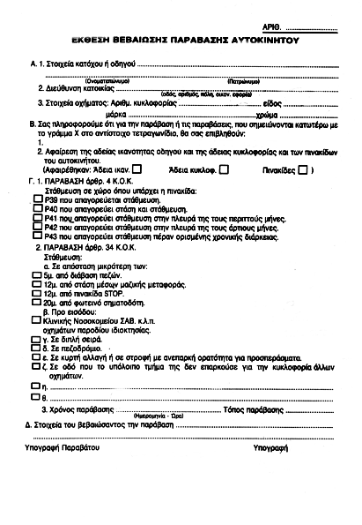
∞
ΟΔΗΓΟΣ ΧΩΡΙΣ ΚΟΙΝΩΝΙΚΗ ΕΥΑΙΣΘΗΣΙΑ
Πρόστιμο: Κοινωνική αγανάκτηση
ΔΙΑΡΚΗΣ ΠΑΡΑΒΑΣΗ

ΟΛΗ Η
ΑΘΗΝΑ

ΚΑΘΕ ΠΕΖΟΣ ΚΑΙ ΠΕΖΗ ΠΟΥ ΠΡΟΣΠΑΘΕΙ ΝΑ ΠΕΡΑΣΕΙ

ΠΕΖΗ

ΚΙΝΗΣΗ ΓΙΑ ΤΗΝ ΠΡΟΣΤΑΣΙΑ
ΤΩΝ ΔΙΚΑΙΩΜΑΤΩΝ ΤΩΝ ΠΕΖΩΝ
email: pezh@pezh.gr

ΠΕΖΗ

